Dört kat daha hızlı görüntü işleme
HALCON 20.11 ve dört çekirdekli işlemciler daha yüksek makine verimliliği sağlıyor
B&R, makine görüntüleme fonksiyonlarının uygulama hızını büyük ölçüde artırdı. Yeni dört çekirdekli işlemci ve tam zamanında derleyici (JIT) sayesinde, görüntüleme görevleri eskisinden dört kata kadar daha hızlı gerçekleştirilir. Makine üreticileri, yüksek maliyetli görüntüleme PC’leri kullanmak zorunda kalmadan makinelerinin verimini önemli ölçüde artırabilir.
HALCON kütüphanesinin en son sabit sürümüyle, B&R görüntüleme sistemi artık tam zamanında derleyiciye (JIT) sahiptir. Bu derleyici, daha sonra çalışma esnasında yorumlanmak yerine uygulama yüklendiğinde yürütülebilir makine kodu üretir.
Yazılım güncellemesi yoluyla kullanılabilir
JIT derleyicisi, birçok görüntüleme işlevi için yürütme süresini büyük ölçüde azaltır. Örneğin, ölçüm görevlerinde zaman tasarrufu %75'ten fazla olabilir, bu da zamanın yalnızca dörtte biri anlamına gelir. JIT derleyicisi, basit bir yazılım güncellemesiyle kullanılabilir.
Çevrim sürelerini yarıya indirin
Çok çekirdekli görüntüleme algoritmaları ile dört çekirdekli işlemcili yeni Akıllı Sensör versiyonunun avantajları da devreye giriyor. Daha yüksek bilgi işlem gücü, örneğin eşleşen uygulamalar için çevrim sürelerinin yarıya indirilmesini mümkün kılar.

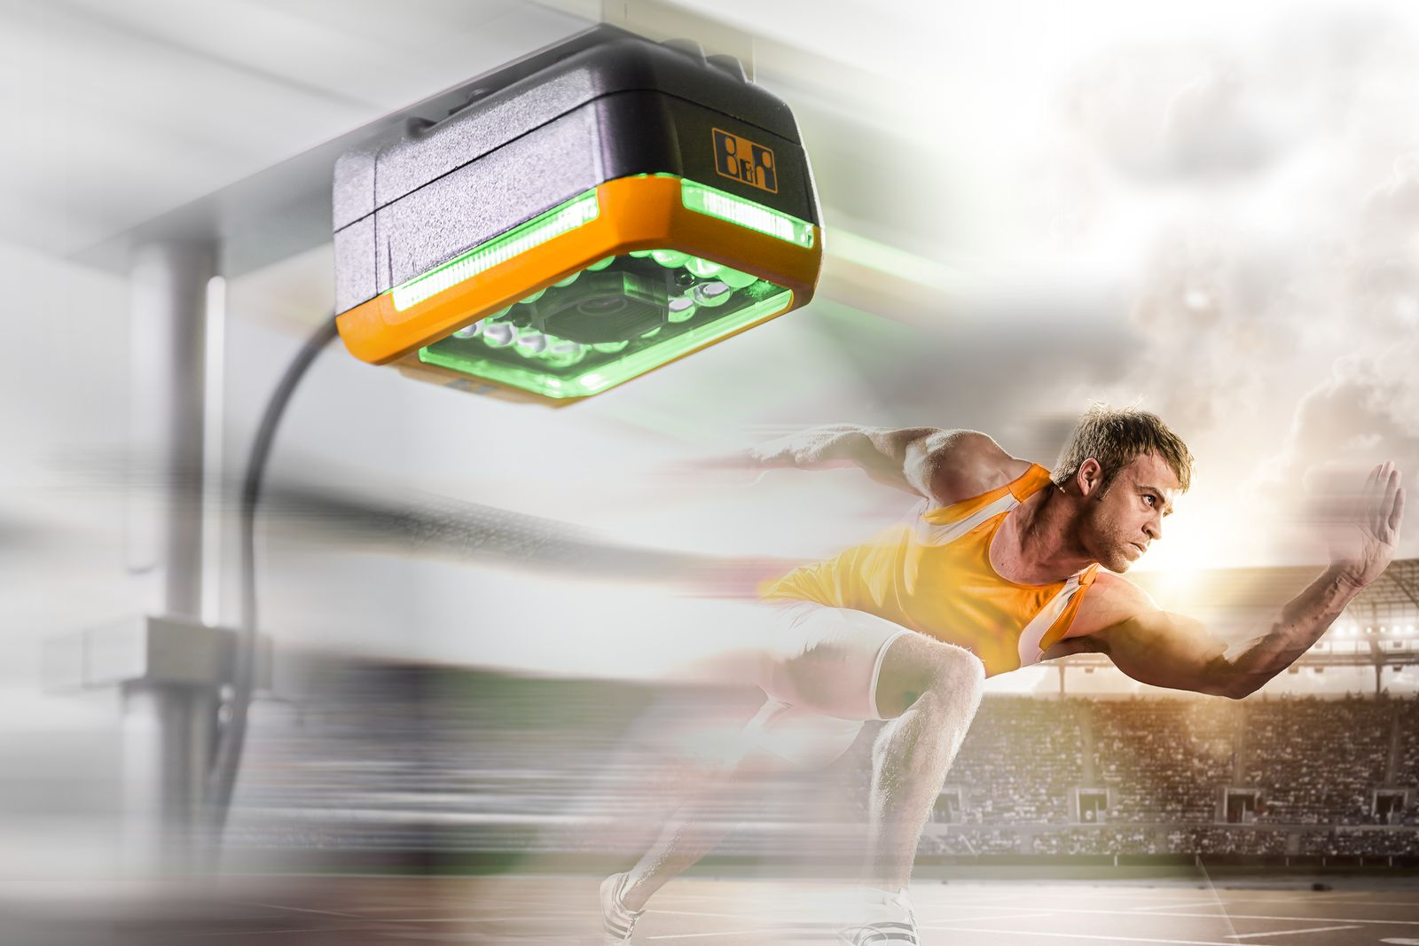
B&R'nin Akıllı Sensörü, artık görüntüleme görevlerini dört kata kadar daha hızlı gerçekleştiriyor.

B&R Hakkında
ABB Grubunun bir bölümü olan B&R, merkezi Avusturya'da bulunan endüstriyel otomasyon alanında global bir liderdir. B&R, neredeyse her sektördeki müşterilere makine ve fabrika otomasyonu, hareket kontrolü, HMI ve entegre güvenlik teknolojisi için eksiksiz çözümler sunmak üzere en son teknolojiyi ileri mühendislikle birleştiriyor. OPC UA, POWERLINK ve openSAFETY gibi Endüstriyel IoT iletişim standartlarının yanı sıra Automation Studio yazılımıyla B&R, otomasyon mühendisliğinin geleceğini sürekli olarak yeniden tanımlıyor. B&R'ı endüstriyel otomasyonun ön saflarında tutan yenilikçi ruh, süreçleri basitleştirme ve müşteri beklentilerini aşma taahhüdünden kaynaklanmaktadır.
Daha fazla bilgi için www.br-automation.com adresini ziyaret edin.

